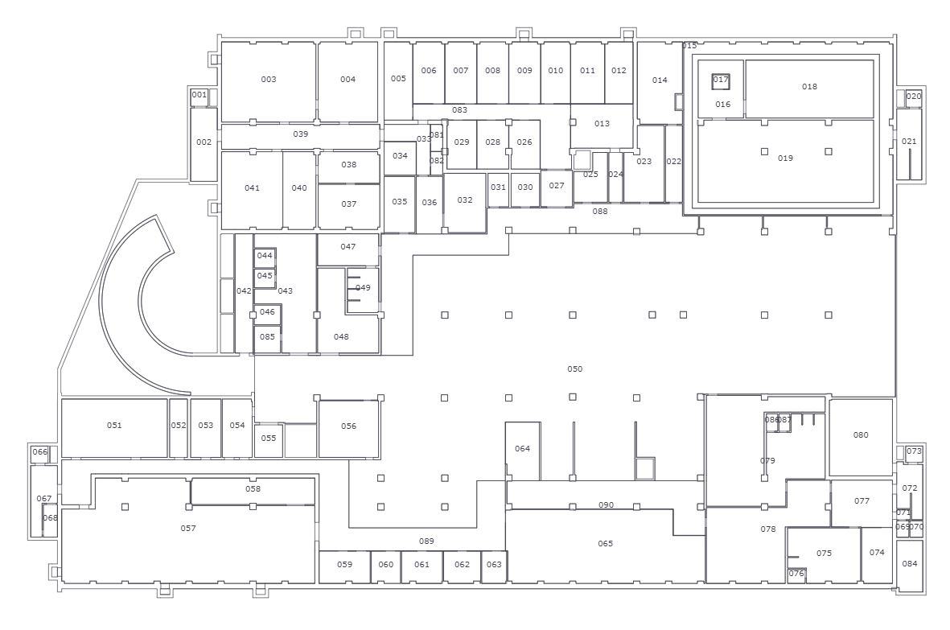
Ørnevej 53 - 55: Kælder
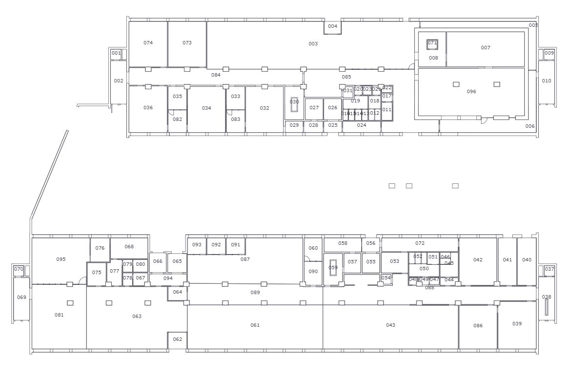
Ørnevej 53 - 55: Stue
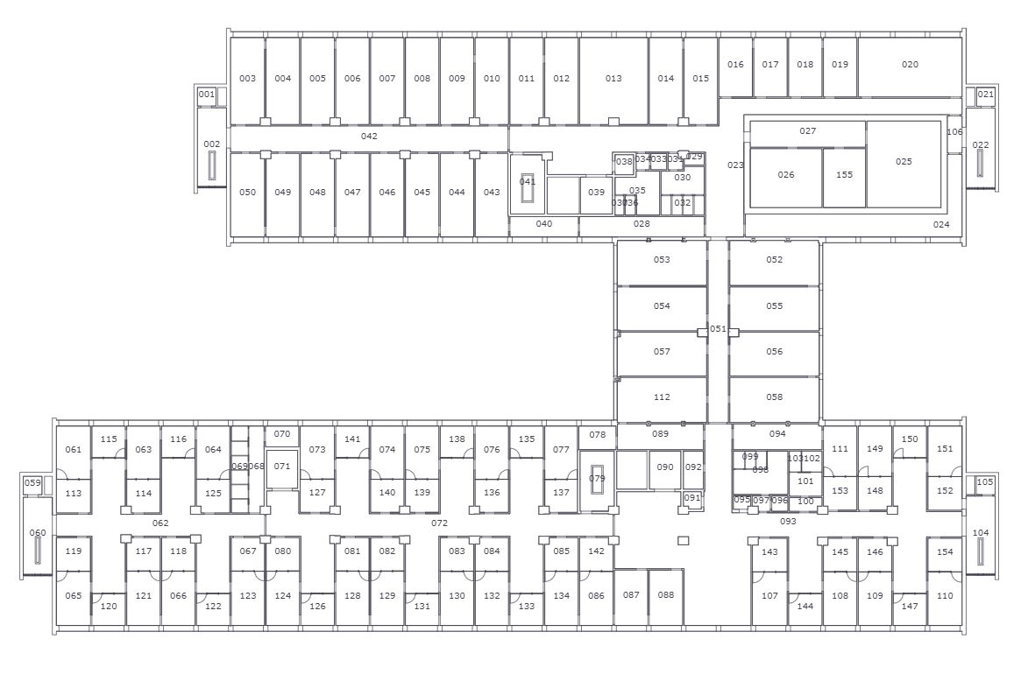
Ørnevej 53 - 55: 1. Sal
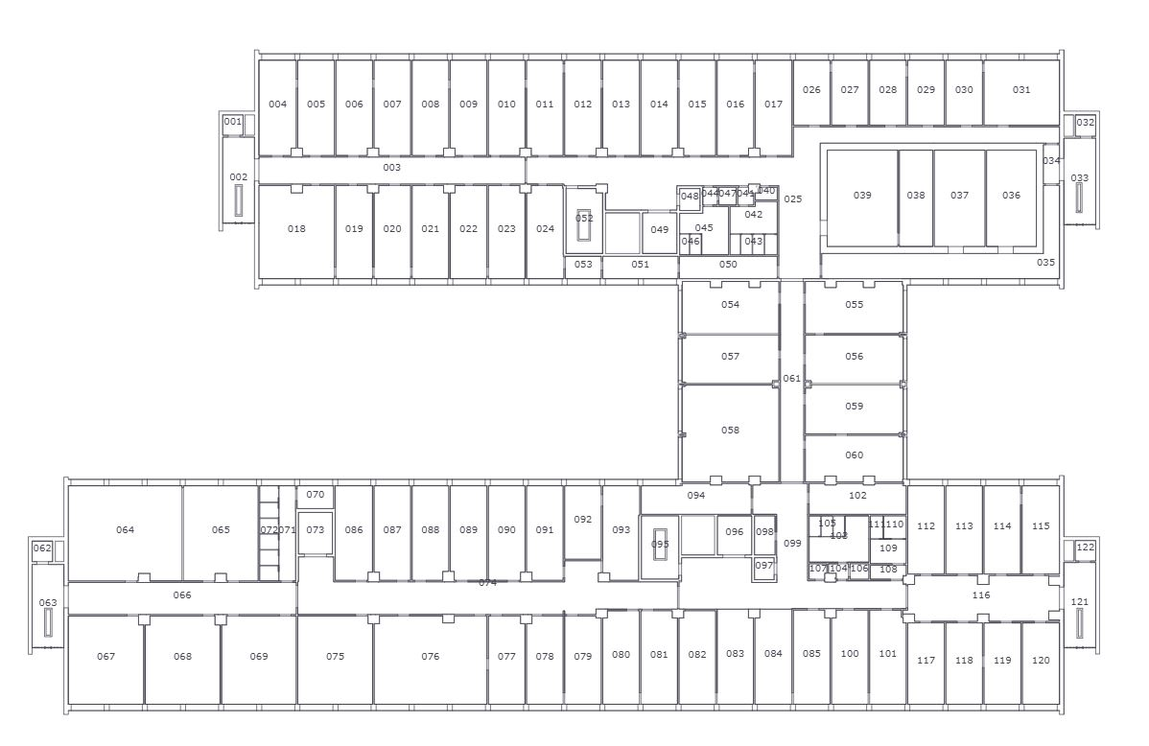
Ørnevej 53 - 55: 2. Sal
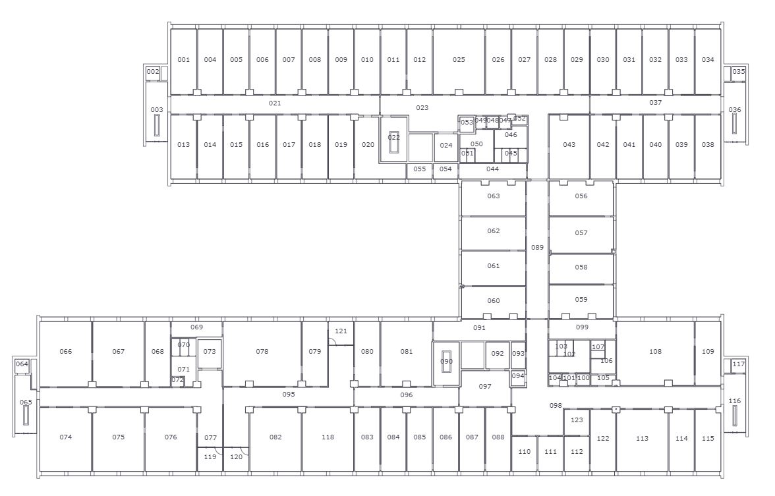
Ørnevej 53 - 55: 3. Sal

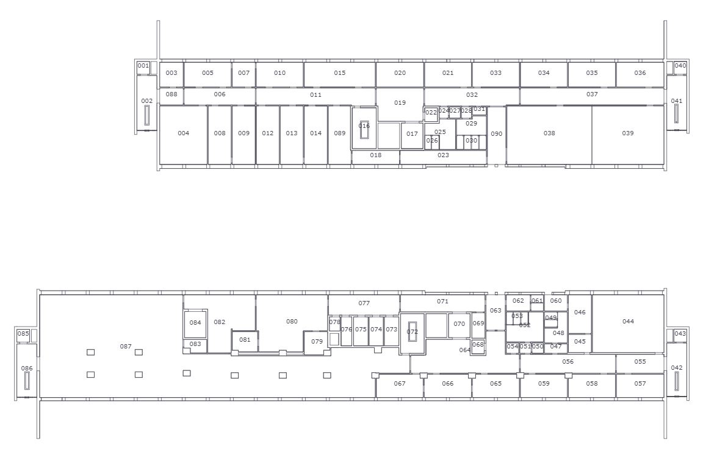
Ørnevej 53 - 55: 4. Sal

